ТУЛЬСКАЯ ОБЛАСТЬ

АДМИНИСТРАЦИЯ
МУНИЦИПАЛЬНОГО ОБРАЗОВАНИЯ НОВОЛЬВОВСКОЕ
КИМОВСКОГО РАЙОНА

ПОСТАНОВЛЕНИЕ

от 01.10.2018 № 156

О внесении изменений в постановление администрации муниципального образования Новольвовское Кимовского района от 03.11.2017 № 264 «Об утверждении муниципальной программы «Формирование современной городской среды в муниципальном образовании Новольвовское Кимовского района на 2018 - 2022 годы»

В соответствии с Федеральным законом от 06.10.2003 № 131-ФЗ «Об общих принципах организации местного самоуправления в Российской Федерации», на основании Устава муниципального образования Новольвовское Кимовского района администрация муниципального образования Новольвовское Кимовского района ПОСТАНОВЛЯЕТ:

- Внести в постановление администрации муниципального образования Новольвовское Кимовского района от 03.11.2017 № 264 «Об утверждении муниципальной программы «Формирование современной городской среды в муниципальном образовании Новольвовское Кимовского района на 2018 - 2022 годы» следующие изменения.

приложение к постановлению изложить в новой редакции согласно приложения.

- Сектору делопроизводства, кадров и правовой работы (Чернышова И.С.) обнародовать настоящее постановление в соответствии с решением Собрания депутатов муниципального образования Новольвовское Кимовского района от 31.01.2014 № 8-42 «Об установлении мест обнародования муниципальных правовых актов на территории муниципального образования Новольвовское Кимовского района» и разместить на официальном сайте администрации муниципального образования Новольвовское Кимовского района в сети Интернет.

3. Контроль за исполнением настоящего постановления оставляю за собой.

4. Постановление вступает в силу со дня обнародования.

Глава администрации  муниципального образования  Новольвовское Кимовского района |  |  |  | Г.В.Винокурова
Приложение
к постановлению
администрации муниципального
образования Новольвовское
Кимовского района
от 01.10.2018 № 156

Приложение
к постановлению
администрации муниципального
образования Новольвовское
Кимовского района
от 03.11.2017 № 264

Муниципальная программа

«Формирование современной городской среды в муниципальном образовании Новольвовское Кимовского района на 2018-2022 годы»

Паспорт муниципальной программы
«Формирование современной городской среды в муниципальном образовании Новольвовское Кимовского района на 2018 – 2022 годы»

Наименование Программы | «Формирование современной городской среды в муниципальном образовании Новольвовское Кимовского района на 2018 – 2022 годы»  (далее - Программа)
Ответственный исполнитель Программы | Администрация муниципального образования Новольвовское Кимовского района
Исполнитель Программы | Сектор ЖКХ администрации муниципального образования Новольвовское Кимовского района
Подпрограммы | отсутствуют
Цели Программы | Повышение уровня благоустройства территорий поселка Новольвовск муниципального образования Новольвовское Кимовского района
Задачи Программы | Реализация комплекса мер по повышению уровня благоустройства дворовых территорий, муниципальных территорий общего пользования, уровня вовлеченности заинтересованных граждан, организаций в реализацию мероприятий по благоустройству территорий п. Новольвовск муниципального образования Новольвовское Кимовского района.
Целевые показатели Программы | Доля благоустроенных территорий общего пользования от общего количества дворовых территорий, %;  Количество благоустроенных территорий общего пользования, ед.;  Площадь отремонтированного (замененного) асфальтового покрытия территорий общего пользования, тыс. кв. м;  Доля благоустроенных дворовых территорий от общего количества дворовых территорий; %  Доля многоквартирных домов с благоустроенными дворовыми территориями от общего количества многоквартирных домов; %  Количество многоквартирных домов с благоустроенными дворовыми территориями, ед.;  Количество благоустроенных дворовых территорий; ед.  Площадь отремонтированного (замененного) асфальтового покрытия дворовых территорий; тыс.кв.м.  Количество благоустроенных дворовых территорий; ед.  Количество установленных осветительных приборов; ед.
Этапы и сроки реализации Программы | Срок реализации Программы в один этап: 2018 - 2022 годы
Объёмы бюджетных ассигнований Программы | Программа предусматривает финансирование мероприятий за счет средств Федерального бюджета, средств бюджета Тульской области, средств бюджета муниципального образования Новольвовское Кимовского района- 5000 тыс. руб.
Ожидаемые результаты реализации Программы | Увеличение доли благоустроенных территорий общего пользования от общего количества таких территорий на 50%;  Количество территорий общего пользования-2 ед.  Ремонт (замена) 5 тыс.кв.м. асфальтового покрытия территорий общего пользования;  Увеличение доли благоустроенных дворовых территорий от общего количества дворовых территорий на 100%;  Увеличение доли многоквартирных домов с благоустроенными дворовыми территориями от общего количества многоквартирных домов на 100%;  Увеличение количества многоквартирных домов с благоустроенными дворовыми территориями на 34 ед.;  Благоустройство 34 ед. дворовых территорий;  Ремонт (замена) 10,2 тыс.кв.м. асфальтового покрытия дворовых территорий;  Установка 50 ед. уличных осветительных приборов.

1. Характеристика текущего состояния в сфере благоустройства придомовых территорий и территорий общего пользования
Создание условий для системного повышения качества и комфорта городской среды на всей территории Российской Федерации является одним из приоритетных направлений стратегического развития Российской Федерации.
Протоколом президиума Совета при Президенте Российской Федерации по стратегическому развитию и приоритетным проектам от 21.11.2016 №10 утвержден паспорт приоритетного проекта «Формирование комфортной городской среды».
Основным принципом формирования комфортной городской среды является комплексный подход при создании эффективной системы благоустройства, в том числе за счет реализации мероприятий по благоустройству дворовых территорий многоквартирных домов и муниципальных территорий общего пользования в населенных пунктах с численностью населения более 1000 человек и обустройству мест массового отдыха населения.
В состав муниципального образования Новольвовское Кимовского района входит один населенный пункт численностью населения свыше 1000 чел.- п. Новольвовск, где проживает 1246 жителей.
Уровень благоустройства определяет комфортность проживания граждан и является одной из проблем, требующих каждодневного внимания и эффективных решений, включающих комплекс мероприятий по инженерной подготовке и обеспечению безопасности, озеленению и устройству покрытий, освещению, размещению малых архитектурных форм.
В рамках Программы планируется реализовать мероприятия, направленные на развитие современной городской среды на территории п. Новольвовск Кимовского района (далее - п. Новольвовск), в том числе выполнить работы по благоустройству муниципальных территорий общего пользования, дворовых территорий многоквартирных домов.
В настоящее время на территории п. Новольвовск находится 34 многоквартирных дома и 110 индивидуальных жилых домов.
Многолетнее отсутствие финанасирования мероприятий по ремонту и благоустройству внутридворовых территорий привело к износу асфальтового покрытия, отсутствию детских игровых и спортивных площадок, утрате внешнего вида газонов.
До 2011 года в муниципальном образовании Новольвовское Кимовского района отсутствовал системный подход при реализации мероприятий по благоустройству. Основное внимание уделялось ремонту и содержанию улично-дорожной сети, уборке территорий. Практически не проводились работы по обустройству мест массового отдыха населения и ремонту дворовых территорий многоквартирных домов.
Уровень благоустроенности 100% внутридворовых территорий можно охарактеризовать как неудовлетворительный:
- асфальтовое покрытие внутриквартальных проездов, тротуаров и пешеходных дорожек нарушено или полностью отсутствует;
- отсутствуют элементы озеленения;
- отсутствуют детские игровые и спортивные площадки;
- отсутствуют места для стоянки автомобилей;
- отсутствуют оборудованные площадки под ТКО.
Перечисленные факторы ухудшают архитектурный вид п. Новольвовск.
Благоустроенные дворовые территории (обеспеченные твердым покрытием, позволяющим комфортное передвижение по основным пешеходным коммуникациям в любое время года и в любую погоду, освещением, игровым оборудованием для детей возрастом до пяти лет и озеленением, оборудованными площадками для сбора отходов) отсутствуют.
Доля благоустроенных дворовых территорий от общего количества дворовых территорий составляет 0 %.
Доля населения (охват), проживающего в жилом фонде с благоустроенными территориями от общей численности составляет 0 %
Количество и площадь площадок, специально оборудованных для отдыха, общения и проведения досуга разными группами населения (спортивные площадки, детские площадки и другие) – 2 единицы площадью 6 тыс. кв. м.
Доля населения, имеющего удобный пешеходный доступ к площадкам, специально оборудованными для отдыха, общения и проведения досуга, от общей численности населения муниципального образования субъекта Российской Федерации - 60 %. Под удобным пешеходным доступом понимается возможность для пользователя площадки дойти до нее по оборудованному твердым покрытием и освещенному маршруту в течение не более чем пяти минут.
Общее количество территорий общего пользования п. Новольвовск составляет 2 единицы. Из них полностью благоустроенных – 1 единица (50%). Доля и площадь территорий общего пользования от общего количества таких территорий, нуждающихся в благоустройстве – 1 территория массового отдыха (50 %) площадью 3032 кв.м.
Площадь благоустроенных территорий общего пользования , приходящихся на 1 жителя п. Новольвовск -2,4 м2.
Мероприятия по определению текущего состояния благоустройства территории п. Новольвовск проводятся согласно Порядку проведения инвентаризации уровня благоустройства общественных территорий, дворовых территорий и необходимости их благоустройства и порядка проведения инвентаризации уровня благоустройства индивидуальных жилых домов и земельных участков, предоставленных для их размещения, утвержденному постановлением правительства Тульской области от 21 июня 2017 года № 243 «О внесении изменения и дополнения в постановление правительства Тульской области от 19.11.2013 № 660».
Реализация мероприятий Программы в 2018 - 2022 годах позволит создать благоприятные условия проживания жителей п. Новольвовск, обеспечить более эффективную эксплуатацию многоквартирных домов, сформировать активную гражданскую позицию населения посредством его участия в благоустройстве дворовых территорий, повысить уровень и качество жизни граждан.
Практика трудового участия граждан и организаций сложилась путем проведения субботников, направленных на уборку и озеленение отдельных территорий.
В рамках Программы планируется реализовать первоочередные мероприятия по благоустройству:
- внести изменения в существующие Правила благоустройства в соответствии с требованиями федерального законодательства;
- внедрить механизм инициации и отбора проектов по благоустройству жителями п. Новольвовск;
- определить и реализовать перечень отобранных проектов по благоустройству, в том числе по благоустройству прилегающих к многоквартирным жилым домам территорий и дворов, а также по обустройству объектов городской среды.
Принятие новых современных правил благоустройства и реализация программы благоустройства с учетом мнения граждан должны качественно изменить уровень планирования и реализации мероприятий, запустить механизм финансового и трудового участия граждан и организаций в проектах по благоустройству, сформировать механизм общественного контроля на территории п. Новольвовск.
2. Приоритеты государственной политики в сфере реализации Программы, цели, задачи и показатели (индикаторы) достижения целей и решения задач, описание основных ожидаемых конечных результатов Программы, сроков и контрольных этапов реализации Программы

Приоритеты и цели государственной политики в сфере благоустройства в муниципальном образовании Новольвовское Кимовского района определены в соответствии с приоритетным проектом «Формирование комфортной городской среды», Указом Президента Российской Федерации от 07.05.2012 №600 «О мерах по обеспечению граждан Российской Федерации доступным и комфортным жильем и повышению качества жилищно-коммунальных услуг», Указом Губернатора Тульской области от 11.07.2016 №102 «Об утверждении Основных направлений деятельности правительства Тульской области на период до 2021 года», Государственной программой Тульской области «Обеспечение качественным жильем и услугами ЖКХ населения Тульской области».
Главным приоритетом государственной политики в сфере благоустройства в п. Новольвовск является создание условий для системного повышения качества и комфорта городской среды.
В соответствии с приоритетами государственной политики в сфере благоустройства определена основная цель Программы – это повышение уровня благоустройства территорий п. Новольвовск муниципального образования Новольвовское Кимовского района.
Для достижения цели Программы необходимо решить следующие задачи:
- повышение уровня благоустройства дворовых территорий;
- повышение уровня благоустройства муниципальных территорий общего пользования;
- повышение уровня вовлеченности заинтересованных граждан, организаций в реализацию мероприятий по благоустройству территорий п. Новольвовск.
- включение мероприятий для обеспечения доступности городской среды для маломобильных групп населения.
Срок реализации Программы – 2018 – 2022 годы.
Этапы реализации не выделяются.
Ожидаемыми результатами реализации Программы должно стать достижение следующих показателей:
- увеличение доли благоустроенных территорий общего пользования от общего количества таких территорий на 50%;
- ремонт (замена) 5 тыс.кв.м. асфальтового покрытия территорий общего пользования;
- увеличение доли благоустроенных дворовых территорий от общего количества дворовых территорий на 100%;
- увеличение доли многоквартирных домов с благоустроенными дворовыми территориями от общего количества многоквартирных домов на 100%;
- увеличение количества многоквартирных домов с благоустроенными дворовыми территориями на 34 ед.;
- благоустройство 34 ед. дворовых территорий;
- ремонт (замена) 10,2 тыс.кв.м. асфальтового покрытия дворовых территорий;
- участие жителей многоквартирных домов в благоустройстве дворовых территорий

3. Перечень работ по благоустройству территории п. Новольвовск
3.1. Для решения задач, поставленных в соответствии с целью Программы, планируется выполнение мероприятия, представляющего собой комплекс работ, направленных на повышение уровня благоустройства территорий общего пользования и дворовых территорий п.Новольвовск.
Благоустройство дворовых территорий многоквартирных домов в обязательном порядке должно включать выполнение минимального перечня работ по благоустройству дворовых территорий:
- ремонт дворовых проездов;
- обеспечение освещения дворовых территорий;
- установка скамеек;
- установка урн для мусора,
а также может включать работы из дополнительного перечня, утверждаемого Правительством Тульской области. При этом дополнительный перечень работ реализуется только при условии выполнения работ, предусмотренных минимальным перечнем работ по благоустройству, обязательного трудового участия и софинансирования заинтересованных лиц в размере 20%.
Визуализированный перечень образцов элементов благоустройства, предлагаемых к размещению на дворовой территории многоквартирного дома, сформированный исходя из минимального перечня работ по благоустройству дворовых территорий приведен в Приложении 2 к муниципальной программе.
Дополнительный перечень включает в себя следующие виды работ:
- устройство парковочных карманов;
- устройство расширений проезжих частей дворовых территорий многоквартирных домов;
-устройство и ремонт асфальтированных дорожек и дорожек из тротуарной плитки;
-установка детского, игрового, спортивного оборудования, а также оборудования для хозяйственных площадок (коврочистки, стойки для сушки белья и т.д.);
-устройство травмобезопасных покрытий из резиновой крошки под детское, игровое, спортивное оборудование с обустройством основания под такое покрытие (асфальт, бетон);
-устройство спортивных площадок для игры в футбол, волейбол, баскетбол с ограждением по периметру, устройством травмобезопасных покрытий на них (резиновое покрытие, искусственная трава);
-установка ограждений газонов, палисадников, детских, игровых, спортивных площадок, парковок;
-устройство наружного освещения детских, игровых, спортивных площадок, парковок;
-озеленение территорий, которое включает в себя: посадку деревьев, кустарников, газонов, снос и кронирование деревьев, корчевание пней, завоз грунта и пр.;
-работы по демонтажу различных конструкций (металлических, бетонных, деревянных) для последующего благоустройства территории под ними;
-отсыпка, планировка и выравнивание: газонов, палисадников, детских, игровых, спортивных и хозяйственных площадок, вазонов, цветочниц, бордюрного камня;
-устройство подпорных стен для укрепления откосов и грунтов на дворовых территориях с их оштукатуриванием, окраской, иной облицовкой или без таковых работ;
-устройство лестничных маршей, спусков (из бордюрного камня или бетонных лестничных маршей заводского изготовления) с оборудованием их металлическими поручнями;
-устройство пандусов для обеспечения беспрепятственного перемещения по дворовой территории многоквартирных домов маломобильных групп населения;
-установка ограждающих устройств: бетонных, металлических столбиков для ограждения парковок, тротуаров, детских игровых площадок (кроме шлагбаумов и автоматических ворот);
-установка вазонов, цветочниц;
-работы по благоустройству, связанные с ландшафтным дизайном- устройство цветочных композиций, атриумов, установка различных арт-фигур, входных арок и декоративных композиций, не относящихся к элементам детского игрового и спортивного оборудования, художественное оформление территории общего пользования;
-ремонт отмосток многоквартирных домов;
-работы по благоустройству и ремонту облицовки памятников, стел, архитектурных скульптур и композиций, мемориалов, а также оснований и подиумов под ними.
К перечню работ по благоустройству наиболее посещаемой муниципальной территории общего пользования населенного пункта относятся:
- благоустройство парков/скверов/бульваров;
- освещение улицы/парка/сквера/бульвара;
- благоустройство места для купания (пляжа);
- устройство или реконструкция детской площадки;
- благоустройство территории возле общественного здания (как правило, Дом культуры или библиотека);
- благоустройство кладбища;
- благоустройство территории вокруг памятника;
- установка памятников;
- реконструкция мостов/переездов внутри поселений;
- обустройство родников;
- благоустройство городских площадей (как правило, центральных);
- благоустройство или организация муниципальных рынков.
Нормативная стоимость (единичные расценки) работ по благоустройству, входящих в состав минимального и дополнительного перечней работ, приведена в Приложении 1.
3.2. В рамках реализации Программы:
1) проводится инвентаризация уровня благоустройства территории п. Новольвовск с составлением и согласованием паспортов благоустройства (в соответствии с утвержденными на уровне региона формами);
2) утверждается и размещается в открытом доступе, в том числе на сайте администрации муниципального образования Новольвовское Кимовского района:
а) муниципальная программа формирования современной городской среды на 2018-2022 годы;
б) порядок общественного обсуждения проекта Программы, порядок и сроки представления, рассмотрения и оценки предложений граждан и организаций о включении объектов в Программу;
в) нормативно-правовые акты о создании общественных комиссий;
г) порядок аккумулирования и расходования средств заинтересованных лиц, направляемых на выполнение дополнительного перечней работ по благоустройству дворовых территорий, и механизм контроля за их расходованием;
3) проводятся общественные обсуждения и актуализация правил благоустройства муниципального образования Новольвовское Кимовского района, соответствующие требованиям действующего законодательства.
4) предусмотрено трудовое и финансовое участие граждан и заинтересованных организаций, при этом реализация мероприятий по благоустройству дворовых территорий из минимального перечня работ осуществляется без финансового участия, из дополнительного – в объеме 20 % от общей стоимости таких работ.
Трудовое участие предусматривается при выполнении и минимального и дополнительного перечней работ и может выражаться в выполнении жителями неоплачиваемых работ, не требующих специальной квалификации: подготовка объекта (дворовой территории) к началу работ (земляные работы, демонтаж старого оборудования), уборка мусора после производства работ, покраска оборудования, озеленение территории, посадка деревьев
Количество жителей, принимающих трудовое участие, а также его периодичность в выполнении работ по благоустройству (не менее 1 раза за период проведения работ по благоустройству дворовой территории) устанавливается физическим или юридическим лицом, представляющим интересы собственников помещений в многоквартирных домах, дворовые территории которых участвуют в муниципальной программе, уполномоченным общим собранием собственников помещений многоквартирного дома (далее - инициативная группа).
Инициативная группа по окончании работ, изложенных в перечне дополнительных работ, представляет в Администрацию отчет о трудовом участии жителей многоквартирного дома, территория которого благоустраивалась, с приложением подтверждающих фотоматериалов.
5) предусмотрена синхронизация с реализуемыми федеральными, региональными и муниципальными программами.
6) предусмотрено привлечение к участию в мероприятиях по благоустройству студенческих отрядов, к разработке дизайн – проектов – специалистов архитектурных специальностей ВУЗов, в том числе выпускников и архитекторов;
По результатам рассмотрения и оценки предложений граждан и организаций, проведения общественных обсуждений и определения перечня работ по благоустройству конкретной территории, осуществляется разработка сметной документации и дизайн – проектов.

4. Порядок разработки, обсуждения с заинтересованными лицами и утверждения дизайн-проектов

Дизайн–проект создается для каждой дворовой территории и каждой территорий общего пользования и состоит из:
- титульного листа с указанием адреса объекта благоустройства;
- пояснительной записки, указывающей виды работ;
- план – схемы размещения объектов благоустройства на дворовой территории и месте общего пользования;
- листа согласования дизайн – проекта.
При разработке дизайн-проектов учитывается мнение специалистов архитектурных специальностей ВУЗов, в том числе выпускников и архитекторов.
Лист согласования дизайн-проекта для дворовых территорий подписывается физическим или юридическим лицом, уполномоченным общим собранием собственников помещений многоквартирных домов на общественном обсуждении и утверждается протоколом Общественного обсуждения.
Лист согласования дизайн-проекта для территорий общего пользования подписывается представителями общественных организаций, представителем отдела строительства и архитектуры после проведения общественных обсуждений.
Одним из важных критериев формирования и реализации Программы на 2018-2022 годы является обеспечение вовлечения граждан и общественных организаций.

5. Вовлечение граждан и общественных организаций в процесс обсуждения проекта муниципальной Программы

Основные принципы и подходы по привлечению граждан и общественных организаций к обсуждению проекта Программы включают в себя следующие мероприятия:
-в общественное обсуждение вовлекаются как нынешние пользователи общественного пространства, так и потенциальные пользователи, которые также являются частью целевой аудитории;
-все формы участия граждан, организаций направлены на наиболее полное включение всех заинтересованных сторон, на выявление их истинных интересов и ценностей, на достижение согласия по целям и планам реализации проектов по благоустройству дворовых территорий, общественных территорий;
-открытое обсуждение общественных территорий, подлежащих благоустройству, проектов благоустройства указанных территорий;
-все решения, касающиеся благоустройства общественных территорий, принимаются открыто и гласно, с учетом мнения жителей муниципального образования;
-вовлечение школьников и студентов, так как это способствует формированию положительного отношения молодежи к развитию муниципального образования.
Информация об основном мероприятии Программы приведена в Таблице № 1
Таблица № 1
№  п/п | Наименование основного мероприятия | Ответственный исполнитель, соисполнитель,  исполнитель | Срок |  | Ожидаемый непосредственный результат  (краткое описание)
№  п/п | Наименование основного мероприятия | Ответственный исполнитель, соисполнитель,  исполнитель | начала реализации | окончания реализации | Ожидаемый непосредственный результат  (краткое описание)
1 | 2 | 3 | 4 | 5 | 6
Программа «Формирование современной городской среды в муниципальном образовании Новольвовское Кимовского района на 2018 – 2022 годы»
1 | Основное мероприятие -  Благоустройство территорий общего пользования и дворовых территорий много- квартирных домов | Сектор  ЖКХ администрации муниципального образования Новольвовское | 2018 | 2022 | Увеличение доли благоустроенных территорий общего пользования от общего количества таких территорий на 50%;  Ремонт (замена) 5 тыс.кв.м. асфальтового покрытия территорий общего пользования;  Увеличение доли благоустроенных дворовых территорий от общего количества дворовых территорий на 100%;  Увеличение доли многоквартирных домов с благоустроенными дворовыми территориями от общего количества многоквартирных домов на 100%;  Увеличение количества многоквартирных домов с благоустроенными дворовыми территориями на 34 ед.;  Благоустройство 34 ед. дворовых территорий;  Ремонт (замена) 10,2 тыс.кв.м. асфальтового покрытия дворовых территорий;  Установка 50 ед. уличных осветительных приборов

6. Адресный перечень дворовых территорий и территорий общего пользования муниципального образования Новольвовское Кимовского района, планируемых к благоустройству в 2018-2022 годах.
Адресный перечень всех дворовых территорий многоквартирных домов и территорий общего пользования, нуждающихся в благоустройстве и подлежащих благоустройству в 2018-2022 годах указан в Таблице № 2.
Адресный перечень дворовых территорий и территорий общего пользования на каждый год реализации Программы, утверждается распоряжением администрации муниципального образования Новольвовское Кимовского района. Очередность благоустройства определяется в порядке поступления предложений заинтересованных лиц об их участии в выполнении указанных работ.
Таблица № 2

№ п/п | Адресный перечень
Дворовые территории
1 | п. Новольвовск, ул.Центральная, д. 1а
2 | п. Новольвовск, ул.Центральная, д. 2
3 | п. Новольвовск, ул.Центральная, д. 3
4 | п. Новольвовск, ул.Центральная, д. 4
5 | п. Новольвовск, ул.Центральная, д. 5
6 | п.. Новольвовск, ул.Центральная, д. 6
7 | п. Новольвовск, ул.Центральная, д. 9
8 | п.Новольвовск, ул.Центральная, д. 11
9 | п.Новольвовск, ул.Центральная, д. 13
10 | п. Новольвовск, ул.Центральная, д. 14
11 | п.Новольвовск, ул.Центральная, д. 15
12 | п.Новольвовск, ул.Центральная, д. 16
13 | п. Новольвовск, ул.Центральная, д. 17
14 | п. Новольвовск, ул.Центральная, д. 18
15 | п.. Новольвовск, ул.Центральная, д. 19
16 | п. Новольвовск, ул.Центральная, д. 20
17 | п. Новольвовск, ул.Центральная, д. 22
18 | п.Новольвовск, пер. Центральный, д. 1
19 | п. Новольвовск, пер. Центральный, д. 2
20 | п. Новольвовск, пер. Центральный, д. 3
21 | п.Новольвовск, пер. Центральный, д. 4
22 | п. Новольвовск, пер. Центральный, д. 5
23 | п. Новольвовск, пер. Центральный, д. 6
24 | п. Новольвовск, пер. Центральный, д. 7
25 | п. Новольвовск, ул. Большая Лесная, д. 3
26 | п. Новольвовск, ул. Большая Лесная, д. 5
27 | п. Новольвовск, ул. Большая Лесная, д. 7
28 | п.Новольвовск, ул. Большая Лесная, д. 11
29 | п. Новольвовск, ул. Большая Лесная, д. 13
30 | п. Новольвовск, ул. Малая Лесная, д.7
31 | п. Новольвовск, ул. Больничная, д.14
32 | п. Новольвовск, ул. Школьная, д. 2
33 | п. Новольвовск, ул. Школьная, д. 4
34 | п. Новольвовск, тер. Электроподстанция, д. 1
Территории общего пользования
1 | Территория массового отдыха (сквер «Спортивный»)

7. Показатели (индикаторы) муниципальной программы
Перечень показателей результативности и эффективности Программы приведен в Таблице № 3
Таблица № 3
Перечень показателей результативности и эффективности муниципальной программы
№ п/п | Наименование показателя | Единицы измерения | Плановое значение показателя на день окончания действия муниципальной программы
№ п/п | Наименование показателя | Единицы измерения | 2018 | 2019 | 2020 | 2021 | 2022 | Плановое значение показателя на день окончания действия муниципальной  программы

1 | 2 | 3 | 4 | 5 | 6 | 7 | 8 | 9
1 | Доля благоустроенных территорий общего пользования от общего количества общественных территорий | % | - | 50 | - | - | - | 50
2 | Количество благоустроенных территорий общего пользования | Ед. | - | 1 | - | - | - | 1
3 | Площадь отремонтированного (замененного) асфальтового покрытия территорий общего пользования | тыс. кв. м | - | 1 | 1 | 1 | 2 | 5
4 | Доля благоустроенных дворовых территорий от общего количества дворовых территорий | % | - | 26,5 | 26,5 | 23,5 | 23,5 | 100
5 | Доля многоквартирных домов с благоустроенными дворовыми территориями от общего количества многоквартирных домов | % | - | 26,5 | 26,5 | 23,5 | 23,5 | 100
6 | Количество многоквартирных домов с благоустроенными дворовыми территориями | ед. | - | 9 | 9 | 8 | 8 | 34
7 | Площадь отремонтированного (замененного) асфальтового покрытия дворовых территорий | тыс. кв. м | - | 3 | 3 | 2,1 | 2,1 | 10,2
8 | Количество благоустроенных дворовых территорий | ед. | - | 9 | 9 | 8 | 8 | 34
9 | Количество установленных осветительных приборов | ед. | - | 15 | 15 | 10 | 10 | 50

8. Анализ рисков реализации Программы и описание мер управления рисками
Реализация Программы сопряжена с определенными рисками, среди которых можно выделить следующие:
- финансово-экономические риски;
- социальные риски;
- управленческие риски;
- изменение федерального и регионального законодательства;
- природно-климатические факторы.
Финансово-экономические риски связаны с незапланированным сокращением в ходе реализации Программы предусмотренных объемов финансирования. Это потребует внесения изменений в Программу, пересмотра целевых значений показателей, и, возможно, отказа от реализации отдельных мероприятий и задач Программы. Сокращение финансирования негативным образом скажется на показателях Программы, приведет к снижению прогнозируемого вклада Программы в улучшение качества жизни населения, развитии социальной сферы.
Социальные риски могут быть связаны с отсутствием заявок на благоустройство дворовых территорий многоквартирных домов и низкой социальной активностью населения в выборе муниципальной территории общего пользования, приоритетной для благоустройства, а также видов работ и согласовании проектных решений.
Управленческие риски связаны с неэффективным управлением реализацией Программы, низким качеством межведомственного взаимодействия, недостаточным контролем за реализацией Программы.
Основными мерами управления и минимизации влияния указанных рисков на достижение целей Программы являются:
- регулярный мониторинг реализации мероприятий Программы;
- открытость и подотчетность;
- методическое и экспертно-аналитическое сопровождение;
- информационное сопровождение и общественные коммуникации;
- создание общественной комиссии из представителей органов местного самоуправления, политических партий и движений, общественных организаций, иных лиц, осуществляющей обсуждение мероприятий по благоустройству территорий, которые войдут в Программу, проведение комиссионной оценки предложений заинтересованных лиц, а также осуществление контроля за реализацией Программы после ее утверждения.
Управление реализацией Программы осуществляется ответственным исполнителем и включает в себя организационные мероприятия, обеспечивающие планирование, выполнение, корректировку и контроль исполнения предусмотренных Программой мероприятий.
9. Источники и условия финансирования Программы
В целях настоящей Программы объем финансовых ресурсов определен исходя из предварительного перечня работ, планируемых к реализации в рамках основного мероприятия, и исходя из сравнительного анализа рыночной стоимости этих работ.
Финансирование мероприятий Программы осуществляется за счет средств Федерального бюджета, средств бюджета Тульской области, средств бюджета муниципального образования Новольвовское Кимовского района. Дополнительный перечень работ по благоустройству реализуется при условии софинансирования заинтересованных лиц в размере 20 % в денежной форме в рамках действующего законодательства РФ.
Средства бюджета муниципального образования Новольвовское Кимовского района- 5000,0 тыс. рублей,
в том числе: 2018 год –
2019 год- 1500 тыс. руб.
2020 год- 1500 тыс. руб.
2021 год- 1000 тыс. руб.
2022 год -1000 тыс. руб.

10. Контроль за ходом и выполнением Программы

10.1. Текущее управление и контроль за реализацией Программы осуществляется муниципальным заказчиком – администрацией муниципального образования Новольвовское Кимовского района;
10.2. Реализация Программы осуществляется на основе:
1) муниципальных контрактов (договоров), заключенных в соответствии с законодательством о контрактной системе в сфере закупок для обеспечения муниципальных нужд;
2) условий, порядка и правил, утвержденных федеральными, областными и муниципальными нормативно-правовыми актами.
10.3. В случае несоответствия результатов выполнения Программы целям и задачам, а также, невыполнения показателей результативности, муниципальный заказчик готовит предложения о корректировке сроков реализации Программы и перечня программных мероприятий;
10.4. Контроль за целевым и эффективным использованием бюджетных средств осуществляется в соответствии с бюджетным законодательством.

___________________________________________________
Приложение 1
к муниципальной программе
«Формирование современной городской среды в муниципальном образовании Новольвовское Кимовского района
на 2018-2022 годы»

Нормативная стоимость (единичные расценки) работ по благоустройству, входящих в состав минимального и дополнительного перечня работ
Вид работ | Единица измерения | Единичная расценка, руб.
Работы, входящие в минимальный перечень*
Ремонт внутриквартального проезда (асфальтобетонное покрытие) | 1 кв. м | 940
Ремонт тротуара (асфальтобетонное покрытие) | 1 кв. м | 621
Строительство тротуара (асфальтобетонное покрытие) | 1 кв. м | 980
Устройство тротуарной плитки | 1 кв. м | 1896
Замена бортового камня | 1 п. м | 1350
Установка бортового камня | 1 п. м | 1000
Поднятие горловины колодца (без стоимости люка) | 1 шт. | 3600
Поднятие горловины колодца (со стоимостью люка) | 1 шт. | 8488
Установка скамейки (со стоимостью скамейки) | 1 шт. | 8115
Установка урны (со стоимостью урны) | 1 шт. | 3500
Установка светильника с лампой | 1 шт. | 15000
Подвеска нового самонесущего изолированного провода с комплектующими (со стоимостью материала) | 1 шт. | 1300
Работы, входящие в дополнительный перечень
Строительство автостоянки* (асфальтобетонное покрытие) | 1 кв. м | 2500
Посадка 1 дерева лиственных пород с открытой корневой системой (заготовка саженцев, подготовка посадочных мест с подсыпкой 50% растительной земли, посадка) – липа разнолистная | 1 ед. | 2600
Создание 1 м живой однорядной изгороди путем посадки саженцев кустарников с оголенной корневой системой (заготовка саженцев, подготовка посадочных мест с подсыпкой 50% растительной земли, посадка) – кизильник | 1 м | 1200
Устройство 1 кв. м газона обыкновенного с внесением растительной земли слоем 15 см (подготовка почвы, посев газона) | 1 м2 | 303
Устройство 1 кв. м цветника с однолетним посадочным материалом, плотность посадки 40 шт./кв. м (устройство корыта, подготовка почвы с подсыпкой 20 см растительной земли, посадка цветов) | 1 м2 | 1500
Детская площадка  (с монтажом)*  - детский комплекс  - качалка-балансир  -песочница  - детский игровой комплекс малый  - горка  - песочный дворик с горкой  - детский спортивный комплекс  - домик-беседка  - машинка | 1 ед. | 170528  12923  8136  106235  35851  103431  41609  78703  55890
* Нормативная стоимость (единичные расценки) работ по монтажу элементов детской площадки определена как средняя розничная цена поставщиков данного оборудования в Тульской области.

Приложение 2
к муниципальной программе
«Формирование современной городской среды в муниципальном образовании Новольвовское Кимовского района
на 2018-2022 годы»

Визуализированный перечень образцов элементов благоустройства, предлагаемых к размещению на дворовой территории многоквартирного дома, сформированный исходя из минимального перечня работ по благоустройству дворовых территорий

- Уличный осветительный прибор: Светильник ЖКУ-02-150-003 со стеклом IP53(Пегас)
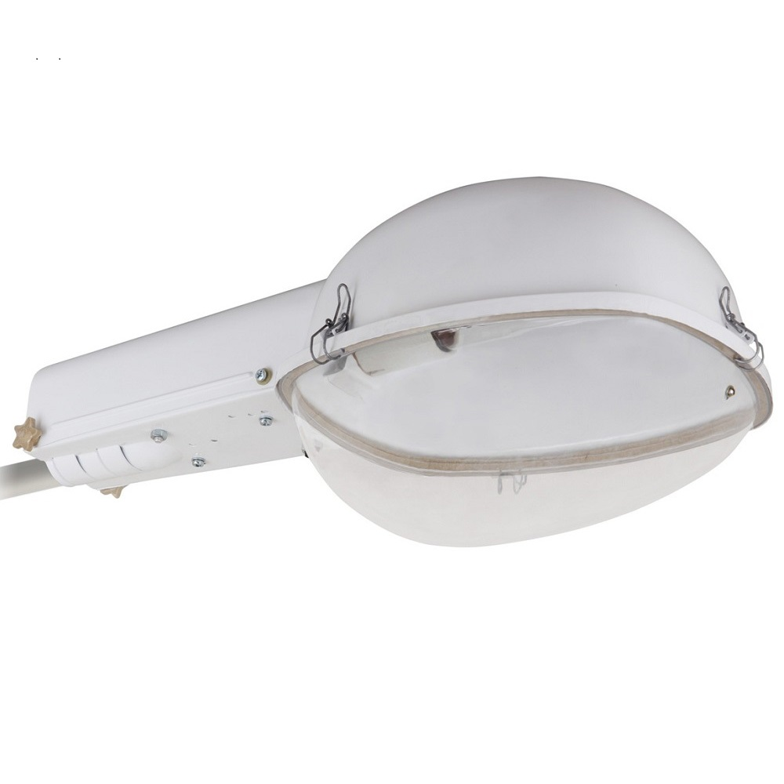

2.Урна уличная Евро 20, Размер: 250х200х920, вес 5 кг
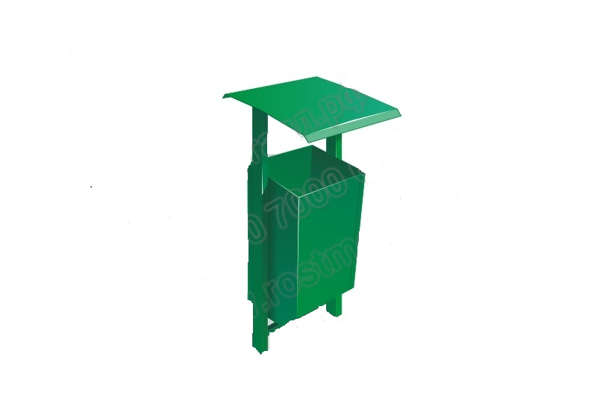

- Скамейка - Диван со спинкой, Размер: 1860х530х815 , вес 50 кг.




